國立臺南護理專科學校

106年度校務研究研討會系列講座二：「校務研究‧洞悉」
- 活動目的
近年來教育部積極推動校務研究相關政策，為了能快速對於校務研究有個基本概念，將透過此次校務研究研討會的分享，瞭解校務研究所扮演的角色以及其他學校在此領域的相關議題及經驗，在校務研究發展上突破過去的窠臼，將現有的教學資源做妥善有效的利用，期能夠發掘校務研究的重要性及數據實證依據，以利學校提升教學效能的發展。
為提升教學品質之目標，本校購置一校務研究平台結合校內資料庫以及外部數據資源，隨時獲取校內相關資訊，並進行學生學習成效、休退學趨勢等各種議題之探索，作為未來在教學規劃、創新校務發展、資源規劃等政策方向之依據。
- 主辦單位：國立臺南護理專科學校
- 指導單位：教育部
- 研討會日期：106年 9月 29日（五） 10時30分至12時00分
- 研討會地點：本校圖書資訊大樓B1第一會議室
- 聯絡人：吳明峰 先生 (06) 220-1586
※本研討會由教育部105-106年度「提升專科整體教學品質專案計畫」經費補助。

106年度校務研究研討會系列講座二：「校務研究‧洞悉」議程
106  年  9  月  29  日  (五) | 時間 | 議程
 | 10:30~11:00 | 報 到
 | 11:00~11:10 | 校長致詞
 | 11:10~12:00 | 校務研究的推動與實務應用  主持人：  國立臺南護理專科學校 許建文 副校長  演講者：  國立中山大學校務品質保證中心 林靜慧 助理研究員
 | 12:00~ | 賦歸~

校園位址
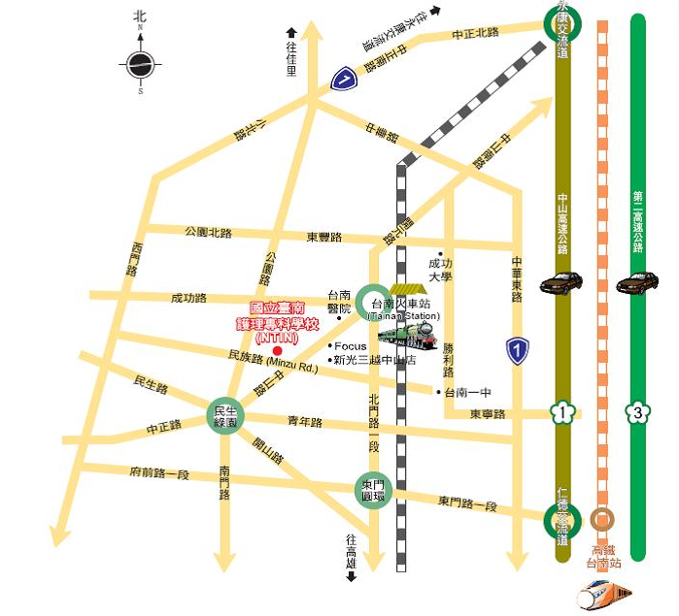
- 大眾運輸
  - 搭火車或公車至台南火車站前站，沿中山路步行，右轉民族路即達。
- 國道
  - 從北部：國道一號，下永康交流道往臺南方向，沿中正北路/中正南路/公園路至民族路左轉即達。
  - 從南部：國道一號，下仁德交流道往臺南方向，沿中山路/東門路至北門圓環，轉入民權路，右轉中山路，左轉民族路即達。
- 高鐵
  - 至高鐵臺南(沙崙)站，轉搭台鐵沙崙線列車至台南火車站前站，沿中山路步行，右轉民族路即達。

校園全區配置圖
